齐贤学校迎接“小学生校内课后服务工作”、“学困生帮教”随访督导
（齐贤学校通讯员 许妙丽）5月21日下午，区人民政府教育督导室邬熙熙、秦洪英两位督学来到齐贤学校，对学校的“小学生校内课后服务工作”、“学困生帮教”工作进行了随访督导。学校党支部书记周爱民、校长顾卫权、副校长张春、教导处刘燕、王晓红、许妙丽参加此次督查活动并听取反馈结果。
本次督查内容主要包括：小学生校内课后服务工作的课后服务宣传、申请审核、安全管理、应急预案、交接班制度、课后服务内容安排的合理性等内容及学校对学困生帮教的工作要求、学困生情况分析、重点帮教对象的结对帮教情况、学困生帮教的制度、措施等过程性资料、学困生帮教的工作研讨、总结等。两位督学采取了访谈、资料查阅等方式全面了解学校的实施情况。最后，督学们向学校领导就督查情况作了口头反馈。
督学们一致认为学校十分重视校内课后服务工作，从方案、制度、意见方面看出我们认真落实此项工作。课后服务宣传也很到位，遵循了家长申请，学校审核，签订了协议书，有组织有内容的开展了课后服务活动如“简笔画”、“快乐五子棋”、“七巧板”等活动。希望学校加强顶层设计，结合“快乐30分”课程细化工作方案，分时段落实活动。学困生帮教工作方面，学校有校本特殊学生的帮教记录册，过程性资料齐全。希望加强教育教学统筹工作，教导处与政教处合力制定方案与落实，加强学困生帮教成功案例的交流。
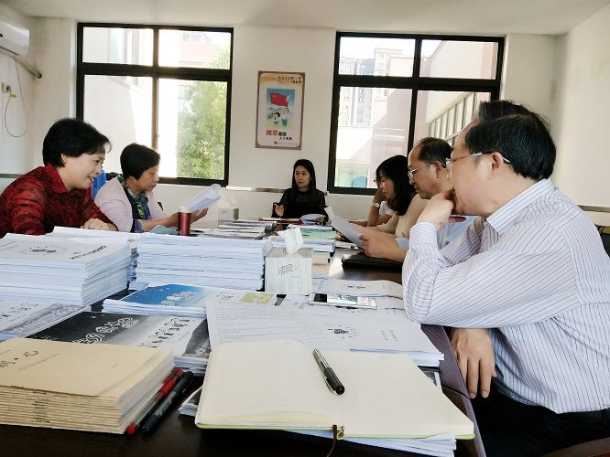
通过本次督导我们进一步正确认识了小学生校内课后服务工作，明确了今后工作的目标与任务。学困生帮教方面，我们会进一步完善落实。相信我们的努力定能让学生取得进步，让学校快速发展！

撰稿：许妙丽
摄影：许妙丽
编辑：余水萍
审稿：顾卫权

